**BẢNG PHÂN CHIA CÔNG VIỆC**

1. **Giới thiệu:**
2. Đề tài:

* Project: Road crossing game (Console).
* Seminar: Visitor design pattern & Iterator design pattern.

1. Nhóm: **09 – 18CLC1**.
2. Thành viên:

* Huỳnh Nhật Nam (**18127014**).
* Mai Đăng Khánh (**18127118**).
* Kiều Công Hậu (**18127259**).

1. **Project:**
2. Các loại màn hình:

* Màn hình ‘**Account**’: Đăng nhập, đăng ký tài khoản (tự động lưu level hiện tại) hoặc chơi với dạng Khách (không tự động lưu level hiện tại nhưng có thể chủ động lưu vào tập tin).
* Màn hình ‘**Sign up**’: Đăng ký tài khoản người chơi mới.
* Màn hình ‘**Sign in**’: Đăng nhập tài khoản đã đăng ký trước đó.
* Màn hình ‘**About**’: Hiển thị thông tin nhóm.
* Màn hình ‘**Menu**’: Menu chính để vào game.
* Màn hình ‘**Game**’: Màn hình tải các level của game.
* Màn hình ‘**Load game**’: Nhập đường dẫn đến tập tin level đã lưu để chơi.
* Màn hình ‘**Save game**’: Lưu level hiện tại vào tập tin.
* Màn hình ‘**Setting**’: Cài đặt các thông số (số làn đường, nhạc nền, âm thanh hiệu ứng, …)
* Màn hình ‘**Continue?**’: Hỏi người chơi có muốn chơi tiếp hay không, nếu có thì Resume game, nếu không thì Exit game.
* Màn hình ‘**Win**’: Hiệu ứng chiến thắng.
* Màn hình ‘**Game over**’: Hiệu ứng thất bại.

1. Các phím tắt:
   1. *Màn hình ‘Game’:*

* Phím **P**: Pause/ Resume game.
* Phím **T**: Chạy màn hình ‘Load game’.
* Phím **L**: Chạy màn hình ‘Save game’.
* Các phím **W**, **A**, **S**, **D**: Điều khiển nhân vật.
  1. *Màn hình toàn cục:*
* Phím **ESC**: Chạy màn hình ‘Continue?’ (Exit game?).

1. Kịch bản chạy màn hình:

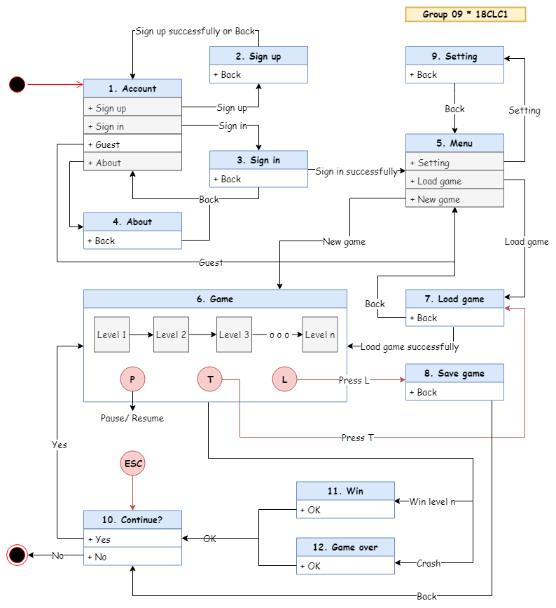

1. Chia công việc:

|  |  |  |  |  |
| --- | --- | --- | --- | --- |
| **STT** | **Nhiệm vụ** | | | **Phụ trách** |
| 1 | Screen | Account | | 18127259 |
| 2 | Sign up | | 18127118 |
| 3 | Sign in | | 18127259 |
| 4 | About | | 18127118 |
| 5 | Menu | | 18127118 |
| 6 | Game | | 18127259 |
| 7 | Load game | | 18127014 |
| 8 | Save game | | 18127259 |
| 9 | Setting | | 18127014 |
| 10 | Continue? | | 18127014 |
| 11 | Win | | 18127014 |
| 12 | Game over | | 18127118 |
| 13 | Class | Screen | | Team |
| 14 | Graphic | | Team |
| 15 | cTextbox | | 18127259 |
| 16 | cGame | | Team |
| 17 | cPeople | | 18127014 |
| 18 | cVehicleFactory | | 18127259 |
| 19 | cVehicle | cCar | 18127259 |
| 21 | cTruck | 18127259 |
| 22 | cTrafficLight | | 18127259 |
| 23 | cAnimalFactory | | 18127118 |
| 24 | cAnimal | cBird | 18127118 |
| 25 | cDinosaur | 18127118 |
| 26 | Pre-project | Class diagram | | Team |
| 27 | Screen script | | 18127259 |
| 28 | Design patterns used for this project | | 18127118 |
| 29 | Using Git effectively | | 18127014 |

1. **Seminar:**
2. Chia công việc:

|  |  |  |  |
| --- | --- | --- | --- |
| **STT** | **Nhiệm vụ** | | **Phụ trách** |
| 1 | Visitor design pattern | Powerpoint | 18127259 |
| 2 | Nêu ra bài toán liên quan đến Visitor design pattern | 18127259 |
| 3 | Cách giải bài toán trên nếu không sử dụng pattern: Class diagram & Source code | 18127259 |
| 4 | Nhược điểm của cách giải trên | 18127259 |
| 5 | Giới thiệu về Visitor design pattern | 18127014 |
| 6 | Cách giải bài toán trên nếu dụng Visitor design pattern: Source code & Class diagram | 18127014 |
| 7 | Giới thiệu một số bài toán khác cũng được giải bằng Visitor design pattern | 18127014 |
| 8 | Ưu và nhược điểm của Visitor design pattern. | 18127014 |
| 9 | Tóm tắt (Lời khuyên) | 18127014 |
| 10 | Iterator design pattern | Word | 18127259 |
| 11 | Nêu ra bài toán liên quan đến Iterator design pattern | 18127259 |
| 12 | Cách giải bài toán trên nếu không sử dụng pattern: Class diagram & Source code | 18127259 |
| 13 | Nhược điểm của cách giải trên | 18127259 |
| 14 | Giới thiệu về Iterator design pattern | 18127118 |
| 15 | Cách giải bài toán trên nếu dụng Iterator design pattern: Source code & Class diagram | 18127118 |
| 16 | Giới thiệu một số bài toán khác cũng được giải bằng Iterator design pattern | 18127118 |
| 17 | Ưu và nhược điểm của Iterator design pattern. | 18127118 |
| 18 | Tóm tắt (Lời khuyên) | 18127118 |
| 19 | Kiểm tra chéo | | Team |